**Ministerul Educației și Cercetării**

**al Republicii Moldova**

**Universitatea Tehnică a Moldovei**

**Departamentul Fizică**

**Raport**

asupra lucării de laborator Nr.3.

la Mecanica Teoretică realizat în MATLAB

**Tema: Grafica în sistemul MATLAB**

Varianta 15

A realizat st. gr. FAF-233 *Iamandii Ion*

A verificat *I. Sanduleac*

Chișinău -2024

**Sarcina Lucrării Nr.1**

I. De declarat funcţia din tabel file-funcţie şi de construit graficele

pe segmentul dat cu ajutorul plot (pasul 0.05) şi fplot:

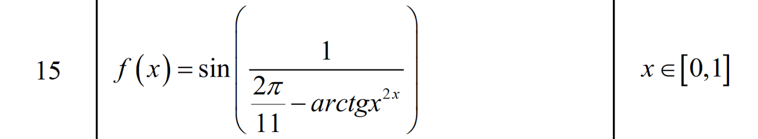

**Rezolvare:**

% Task 1

x = [0:0.05:1];

y = func(x);

figure;

plot(x, y);

grid on;

xlabel('x');

ylabel('y');

title('Plot of y = func(x)');

hold on;

figure;

fplot(@func, [0, 1]);

**func.m:**

function c = func(x)

c = sin(1 ./ ((2*pi)/11 - atan(x.^(2*x))));

end

**Rezultatul în consolă:**

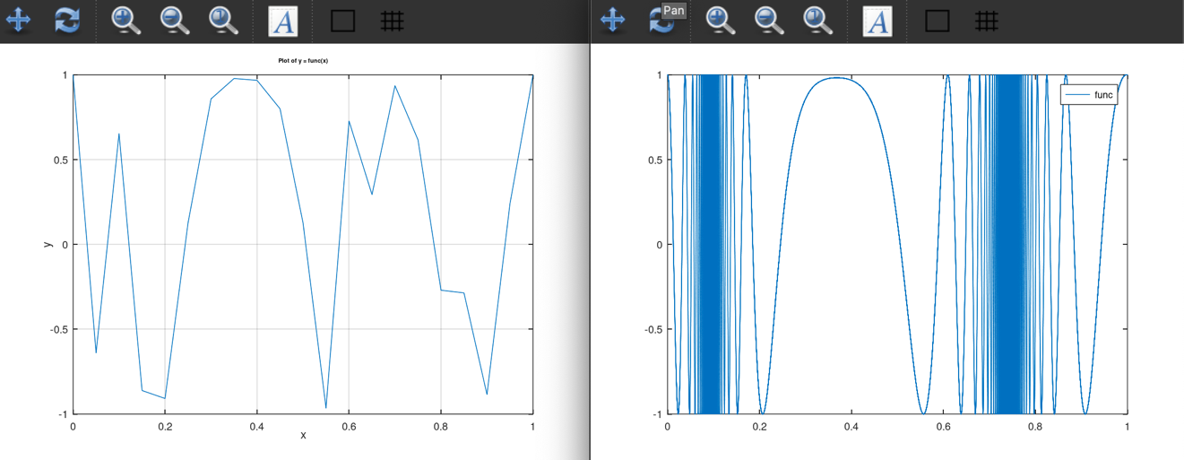

II. De scris două file-funcţii. Prima (spre exemplu, cu denumirea xy)

are parametrul de intrare - t (timpul) , iar parametrii de ieşire valorile

coordonatelor punctului material în timpul mişcării (x şi y) pentru

timpul respectiv . A doua (spre exemplu, cu denumirea figpas) are

parametrii de intrare numărul ferestrei grafice(fig) şi pasul de calcul al

coordonatelor x şi y (pas) ,iar la ieşire afişează traiectoria punctului în

intervalul dat de timp şi poziţia punctului pe traiectorie pentru un

moment de timp ales aleatoriu din intervalul dat. Chemarea filefuncţiei

figpas se face din Comand Windows.

a) De construit graficul traiectoriei plane a punctului material cu

ajutorul comenzilor comet şi plot. De arătat poziţia punctului

pe traiectorie pentru un moment de timp ales aleatoriu din

intervalul dat. De experimentat diferite valori ale pasului de

calcul.

b) De calculat viteza, acceleraţia, acceleraţia tangenţială,

acceleraţia normală şi raza curburii traiectoriei penru

momentul de timp ales.

c) De arătat pe graficul traiectoriei toţi vectorii din punctul

precedent, utilizând pentru aceasta instrumentele ferestrei

grafice.



**Rezolvare:**

% Task 2

figpas(3, 0.1);

xy.m:

function [x, y] = xy(t)

x = 2 * t .* cos(atan(t));

y = 3 * t .* sin(t.^2);

end

**figpas.m:**

function figpas(fig, pas)

t = 0:pas:4*pi;

[x, y] = xy(t);

vx = diff(x) ./ diff(t);

vy = diff(y) ./ diff(t);

ax = diff(vx) ./ diff(t(1:end-1));

ay = diff(vy) ./ diff(t(1:end-1));

timp_aleatoriu = rand * (max(t) - min(t)) + min(t);

[~, idx] = min(abs(t - timp_aleatoriu));

figure(fig);

subplot(2, 1, 1);

plot(x, y, 'b-', x(idx), y(idx), 'ro');

title('Traiectoria punctului');

xlabel('x');

ylabel('y');

grid on;

subplot(2, 1, 2);

plot(t(1:end-1), vx, 'r-', t(1:end-1), vy, 'b-', ...

t(1:end-2), ax, 'm-', t(1:end-2), ay, 'g-');

title('Vectorii de viteza si acceleratie');

xlabel('Timp');

ylabel('Viteza/Acceleratie');

legend('Viteza_x', 'Viteza_y', 'Accel_x', 'Accel_y');

grid on;

fprintf('Pozitia punctului pentru timpul aleatoriu %.2f: x = %.2f, y = %.2f\n', ...

timp_aleatoriu, x(idx), y(idx));

end

**Rezultatul în consolă:**

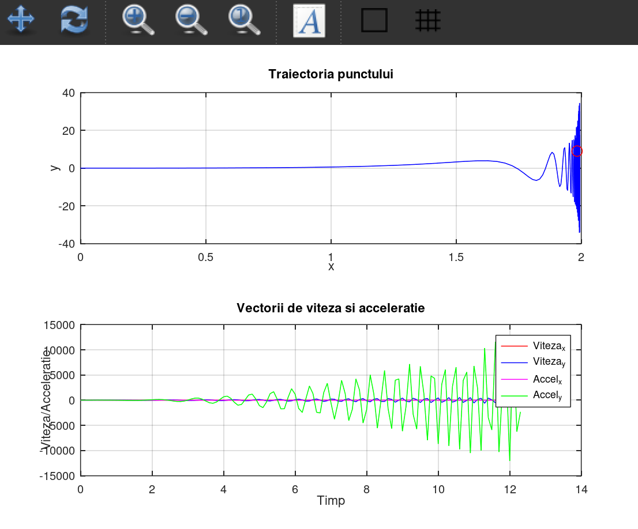

III. . De scris două file-funcţii. Prima (spre exemplu, cu denumirea

xyz) are parametrul de intrare - t (timpul) , iar parametrii de ieşire

valorile coordonatelor punctului material în timpul mişcării (x,y şi z)

pentru timpul respectiv . A doua (spre exemplu, cu denumirea figpas)

are parametrii de intrare numărul ferestrei grafice(fig) şi pasul de

calcul al coordonatelor x şi y (pas) ,iar la ieşire afişează traiectoria

punctului în intervalul dat de timp şi poziţia punctului pe traiectorie

pentru un moment de timp ales aleatoriu din intervalul dat. Chemarea

file-funcţiei figpas se face din Comand Windows.

a) De construit graficul traiectoriei spaţiale a punctului material

cu ajutorul comenzilor comet3 şi plot3.De arătat poziţia

punctului pe traiectorie pentru un moment de timp ales

aleatoriu din intervalul dat. De experimentat diferite valori ale

asului de calcul.

в) De calculat viteza, acceleraţia, acceleraţia tangenţială,

acceleraţia normală şi raza curburii traiectoriei pentru

momentul de timp ales.

с) De construit un tabel cu toate rezultatele obţinute.

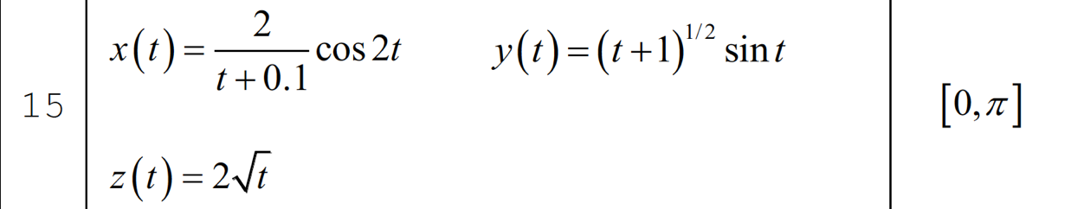

**Rezolvare:**

% Task 3

figpas1(4, 0.1);

**xyz.m:**

function [x, y, z] = xyz(t)

x = 2 ./ (t + 0.1) .* cos(2 * t);

y = (t + 1).^0.5 .* sin(t);

z = 2 * sqrt(t);

end

**figpas1:**

function figpas1(fig, pas)

t = 0:pas:pi;

[x, y, z] = xyz(t);

vx = diff(x) ./ diff(t);

vy = diff(y) ./ diff(t);

vz = diff(z) ./ diff(t);

ax = diff(vx) ./ diff(t(1:end-1));

ay = diff(vy) ./ diff(t(1:end-1));

az = diff(vz) ./ diff(t(1:end-1));

timp_aleatoriu = rand * (max(t) - min(t)) + min(t);

[~, idx] = min(abs(t - timp_aleatoriu));

v = sqrt(vx(idx)^2 + vy(idx)^2 + vz(idx)^2);

a = sqrt(ax(idx)^2 + ay(idx)^2 + az(idx)^2);

at = (vx(idx) * ax(idx) + vy(idx) * ay(idx) + vz(idx) * az(idx)) / v;

an = sqrt(a^2 - at^2);

raza_curburii = v^2 / an;

figure(fig);

subplot(2, 1, 1);

plot3(x, y, z, 'b-', x(idx), y(idx), z(idx), 'ro');

title('Traiectoria punctului');

xlabel('x');

ylabel('y');

zlabel('z');

grid on;

subplot(2, 1, 2);

plot(t(1:end-1), vx, 'r-', t(1:end-1), vy, 'b-', t(1:end-1), vz, 'g-', ...

t(1:end-2), ax, 'm-', t(1:end-2), ay, 'c-', t(1:end-2), az, 'y-');

title('Vectorii de viteza si acceleratie');

xlabel('Timp');

ylabel('Viteza/Acceleratie');

legend('Viteza_x', 'Viteza_y', 'Viteza_z', 'Accel_x', 'Accel_y', 'Accel_z');

grid on;

fprintf('Pozitia punctului pentru timpul aleatoriu %.2f: x = %.2f, y = %.2f, z = %.2f\n', ...

timp_aleatoriu, x(idx), y(idx), z(idx));

fprintf('Tabel cu rezultatele:\n');

fprintf('--------------------------------------------------------------------------------------------------------\n');

fprintf('| Timp_aleatoriu | Viteza | Acceleratie | Acceleratie_tangentiala | Acceleratie_normala | Raza_curburii |\n');

fprintf('--------------------------------------------------------------------------------------------------------\n');

fprintf('| %14.2f | %6.2f | %11.2f | %22.2f | %18.2f | %13.2f |\n', timp_aleatoriu, v, a, at, an, raza_curburii);

fprintf('--------------------------------------------------------------------------------------------------------\n');

end

***Rezultatul în consolă:***

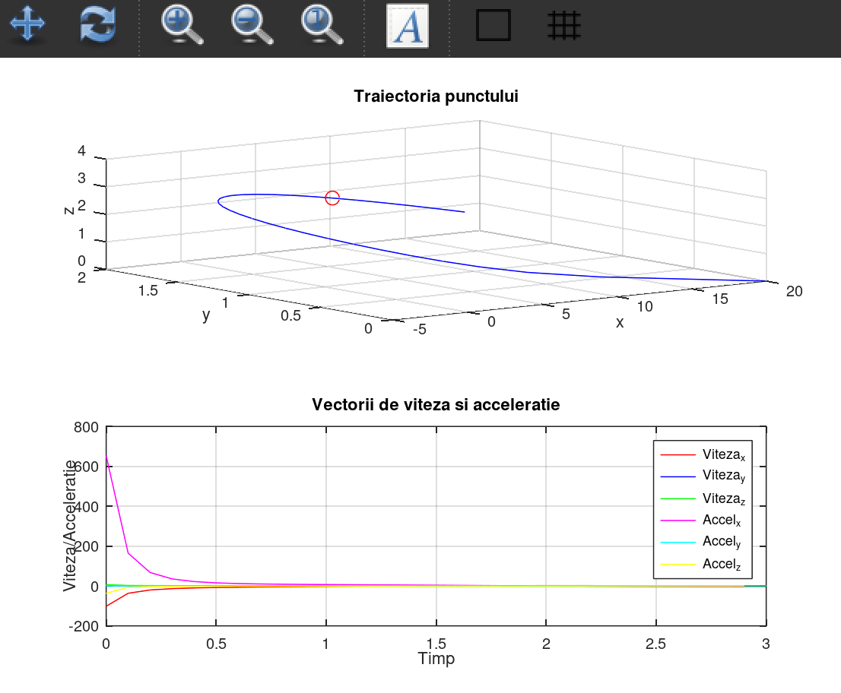

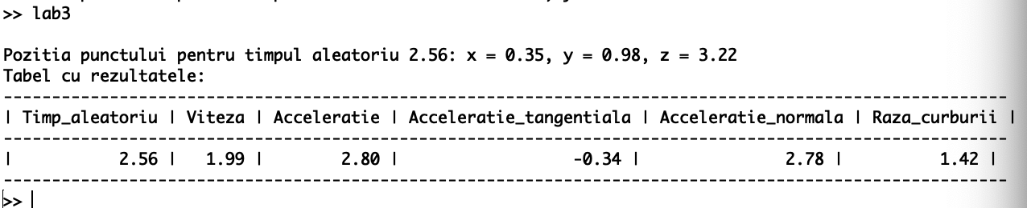

**Concluzii**

După finalizarea laboratorului privind calculul cinematicii mișcării în spațiu în Octave, putem concluziona că am acumulat o înțelegere mai profundă a modului în care să calculăm și să vizualizăm aspectele cinematice ale mișcării într-un mediu tridimensional. Am învățat să calculăm viteza, accelerația, accelerația tangențială, accelerația normală și raza curburii traiectoriei în funcție de timp și să le reprezentăm grafic. Utilizând Octave, am învățat să construim grafice tridimensionale pentru a vizualiza traiectoriile punctelor materiale și să interpretezăm corect datele obținute. Aceste abilități dobândite ne vor fi de folos în domenii practice precum inginerie, fizică și alte domenii care implică analiza și interpretarea mișcării în spațiu.